Materialenleer
- Als een metaal erg lang belast wordt dan bezwijkt hij uiteindelijk.
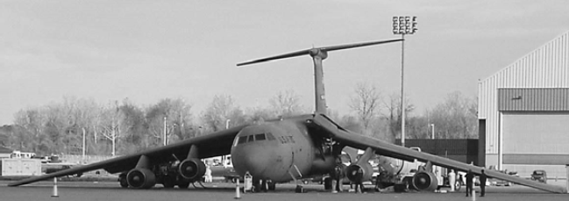
- Hier is het metaal te veel en te afwisselend belast waardoor het bezweek, metaalmoeheid dus.
- Een industrieel ontwerper kan te maken krijen met vermoeiing van metaal bij bijvoorbeeld het ontwerpen van een product waar veel gewicht op komt te staan.
- De kans op vermoeiing bij de muizenval is heel erg klein, omdat hij op geen manier erg wordt belast.

